Navodilo za dostop do e-izpisa iz Centralnega registra goveda preko (CRG) spletne aplikacije

- Postopek dostopa do e-izpisa iz CRG začnite s klikom na modri gumb 'Dostop do e-izpisa iz Centralnega registra goveda', kot prikazuje slika 1.

Slika 1

- Natančno vpišite vse zahtevane podatke, kot prikazuje slika 2:
- G-MID številko svojega obrata/gospodarstva
- svojo davčno številko
- zadnje tri znake svoje EMŠO: **********XXX
- elektronski naslov (en elektronski naslov lahko uporabi le en uporabnik!)
- mobilno telefonsko številko
- označite polje 'Strinjam se s pogoji uporabe'
- oddajte zahtevek s klikom na gumb 'Oddaj zahtevek'.

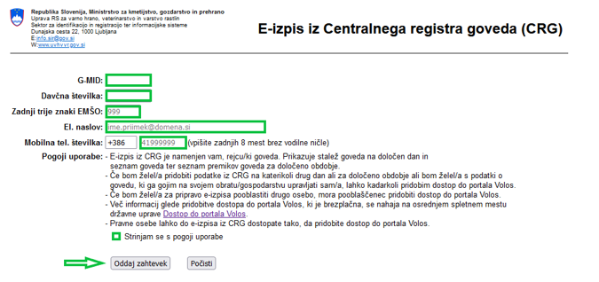
Slika 2

- Ob uspešno oddanem zahtevku, sistem oddajo potrdi z izpisanim obvestilom ter izpiše nadaljnje navodilo, da boste na elektronski naslov, ki ste ga navedli ob oddaji zahtevka, prejeli elektronsko sporočilo za namen potrditve oddaje zahtevka za e-izpis iz CRG. Glejte prikaz v sliki 3.

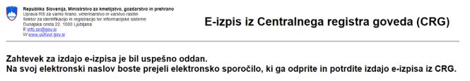
Slika 3

- Odprite prejeto elektronsko sporočilo in kliknite na prejeto povezavo, kot prikazuje slika 4.

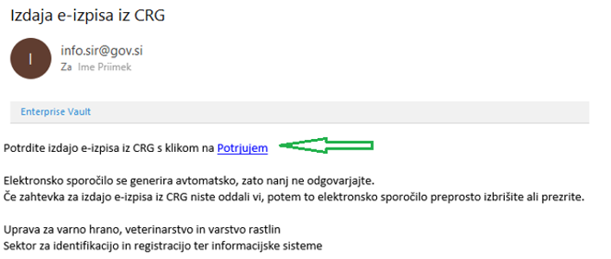
Slika 4

- V privzetem spletnem brskalniku se bo pokazalo obvestilo o odobritvi zahtevka, kot prikazuje slika 5.

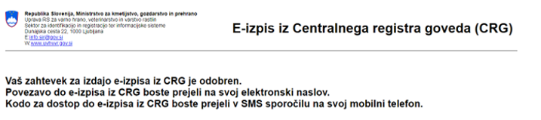
Slika 5

- Na elektronski naslov, ki ste ga vpisali ob oddaji zahtevka, boste prejeli novo elektronsko sporočilo s povezavo do končnega e-izpisa iz CRG, kot prikazuje slika 6.

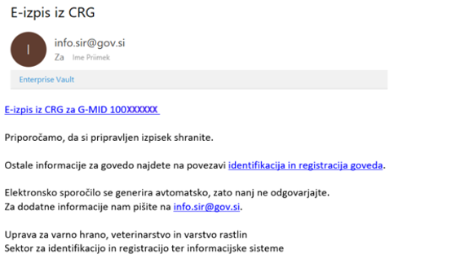
Slika 6

- Na mobilno telefonsko številko, ki ste jo prav tako vpisali ob oddaji zahtevka, boste v nekaj minutah, po prejetem elektronskem sporočilu, prejeli SMS sporočilo s kodo za vstop v e-zpis iz CRG, kot je prikazano v sliki 7.

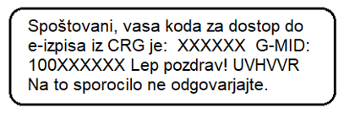
Slika 7

- V elektronskem sporočilu iz točke 6 kliknite na prejeto povezavo 'E-izpis iz CRG za G-MID 100XXXXXX'. V vašem privzetem spletnem brskalniku se bo odprlo polje za vnos kode, kot je prikazano v sliki 8. Vpišite kodo, ki ste jo prejeli s SMS sporočilom iz točke 7 in kliknite na gumb Nadaljuj.

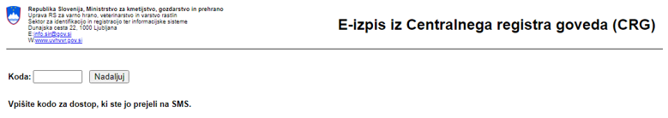
Slika 8

- Po uspešnem vpisu kode se bo prikazal e-izpis iz CRG za obrat/gospodarstvo, za katerega ste oddali zahtevek.

E-izpis vam bo na voljo za vpogled preko pridobljene povezave, skupaj s prejeto kodo, le za tekoče polletno obdobje, zato vam priporočamo, da si pridobljen e-izpis shranite. Če v tem času prejeto povezavo in/ali kodo izgubite, ponovite postopek pridobitve e-izpisa od začetka.

Če imate registriranih več obratov/gospodarstev, za vsak obrat/gospodarstvo ponovite celoten postopek pridobitve e-izpisa iz CRG.

Datum objave: 5. 4. 2024

